特种设备企业服务云平台使用登记网上办理操作说明

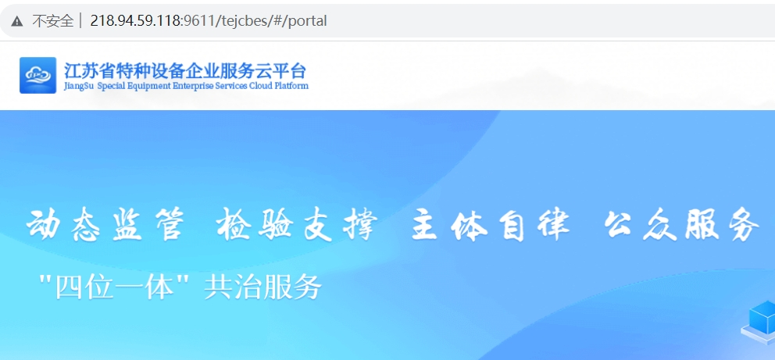

步骤1：使用电脑登录江苏省特种设备企业服务云平台，网址为http://218.94.59.118:9611/tejcbes/#/portal

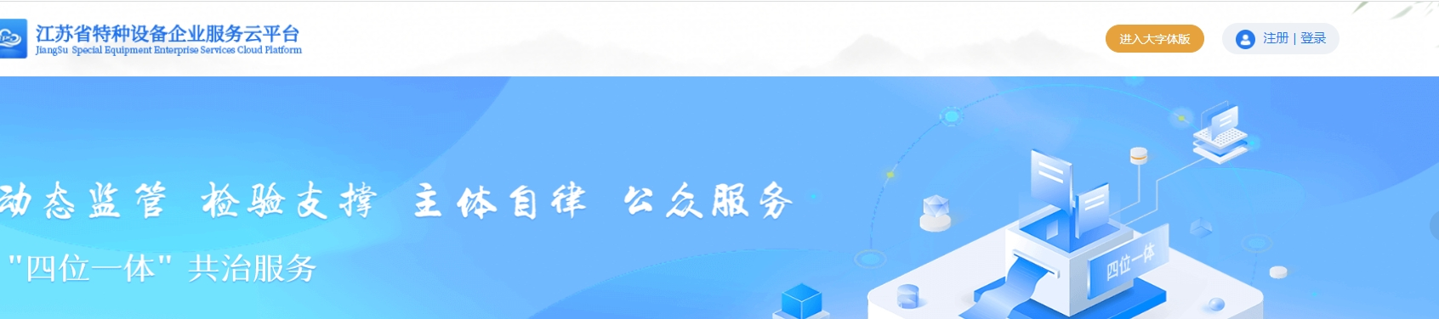
步骤2：以前注册过账号的单位直接点击登录，选择使用单位登录，登录账号为单位营业执照社会信用代码（注意选择常州市）。初始密码为Qiye@2022，如果忘记密码可以拨打0519-88891786咨询。

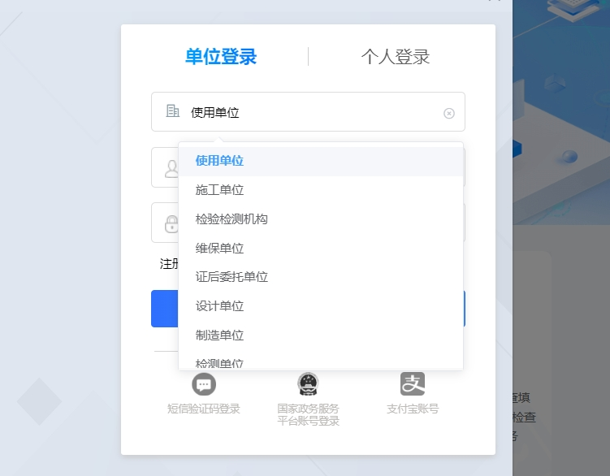
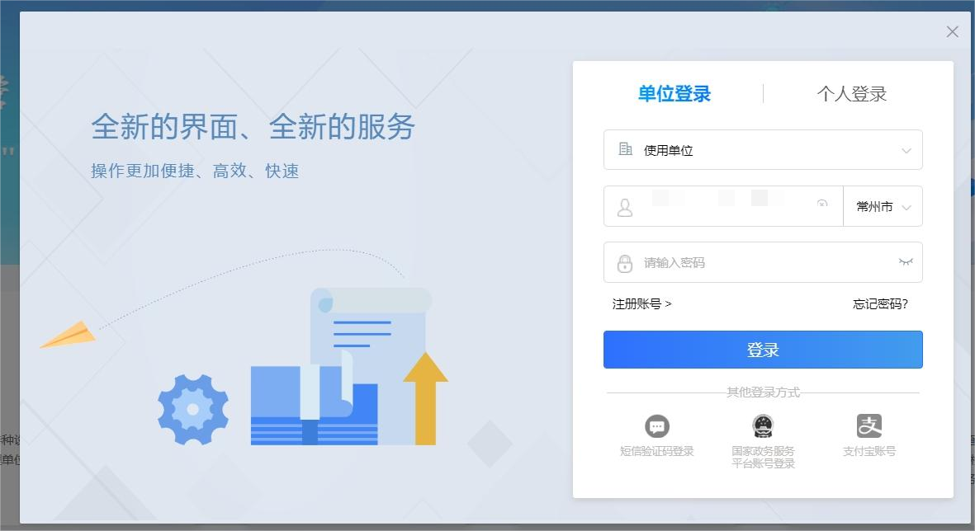

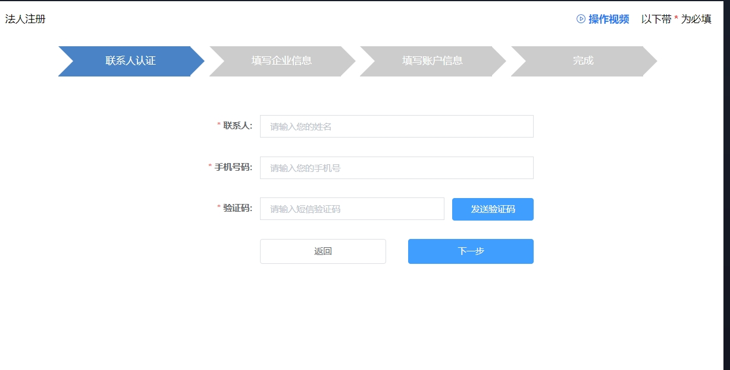
如果以前未注册过账号，点击注册账号，根据系统跳出的界面依次填写注册。

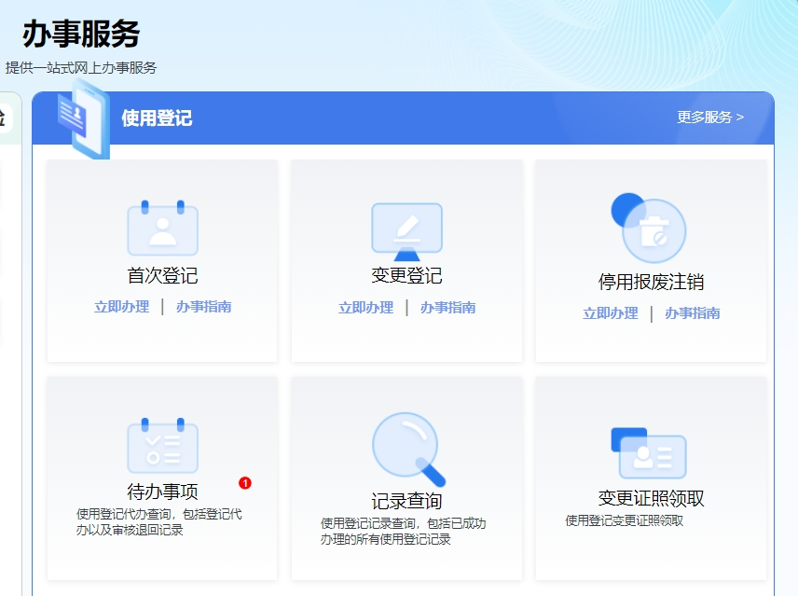
步骤3：登录进平台以后，选择业务办理，在网页最右边找到办事服务，使用登记。下面以办理首次登记为例。

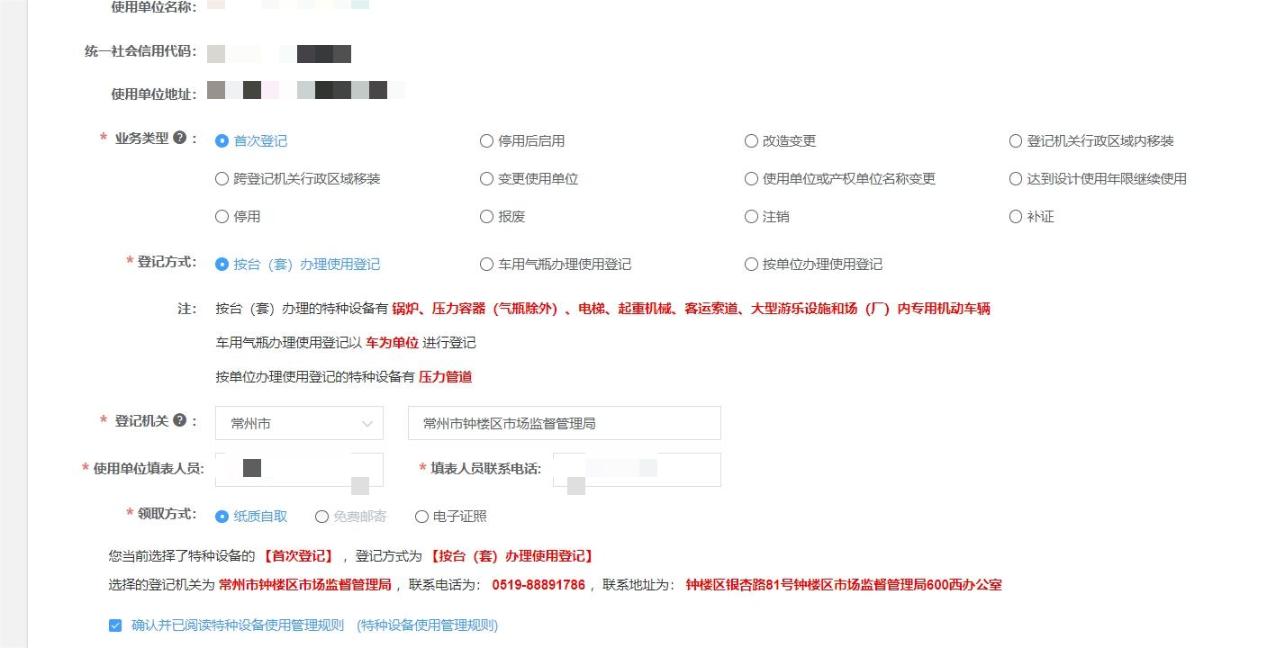
在业务类型界面中前面有红色星的选项必须勾选。
- 业务类型选择首次登记
- 登记方式选择按台（套）办理使用登记
- 登记机关选常州市，常州市钟楼区市场监督管理局
- 填写填表人员和联系电话
- 领取方式选择电子证照。
- 阅读特种设备使用管理规则勾选确认
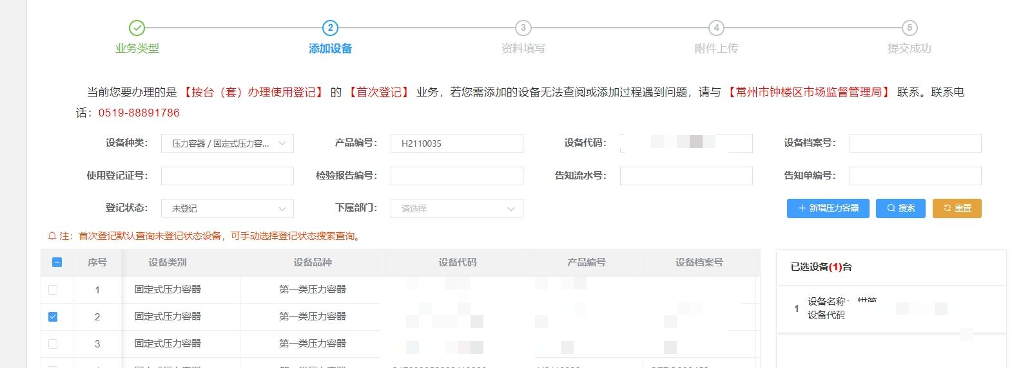

在添加设备页面，把你需要办理的设备全部选择，把序号前面的蓝色全部勾选，然后点击下一步。

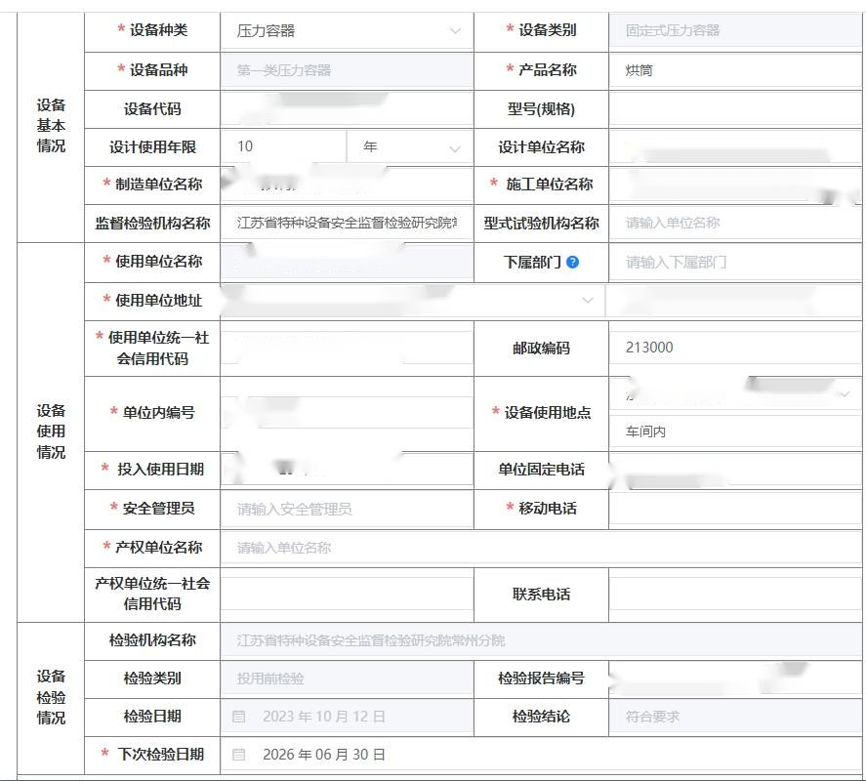
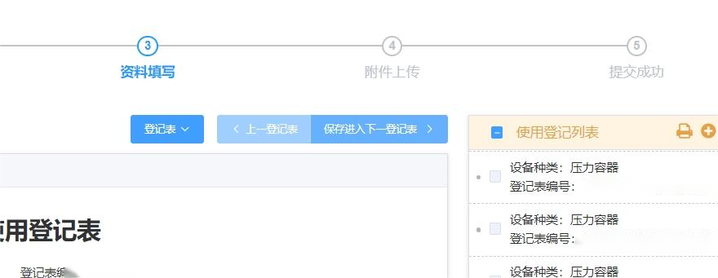
步骤4：在资料填写中，填写特种设备使用登记表，表格中红色带星号全部填写完成（如果同时办理多台设备，点击保存进入下一登记表）

因附件上传阶段需要上传盖章的使用登记表，在这个步骤使用登记表填完以后可以通过登记表边上那个箭头下拉，可以直接打印填写好的使用登记表，打印出来只需要盖章即可。
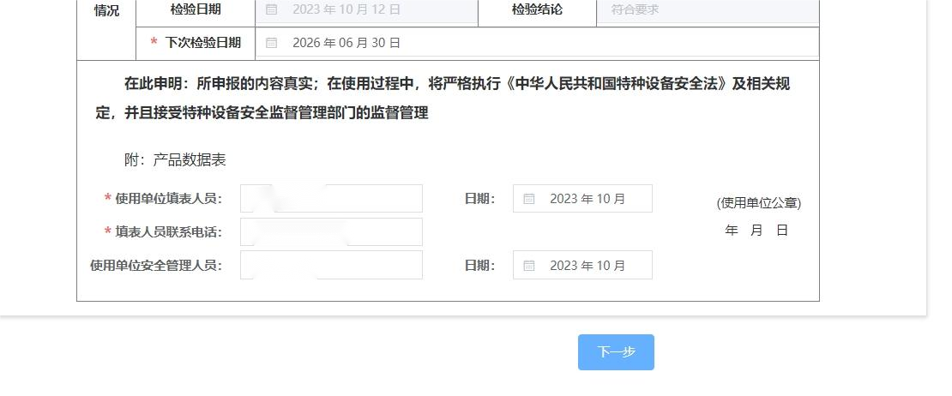
如果所有设备的使用登记表全部填写完成，在右上角点击保存再拉到页面最下方点击下一步。

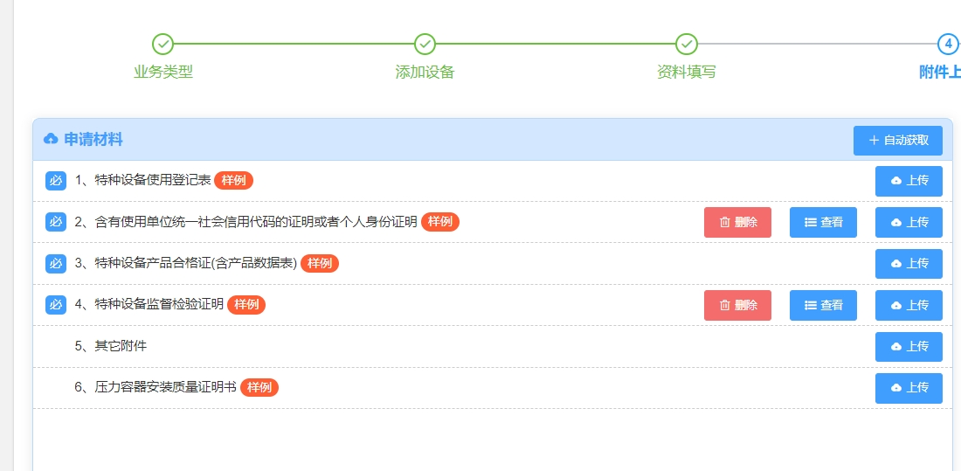
步骤5：进入附件上传页面，点击自动获取，系统会自动上传社会信用代码证明和特种设备监督检验证明。（注意上传附件照片建议选用登录微信以后在文件传输界面拍照然后另存照片上传，否则可能出现照片传输失败，如果传输失败需要刷新，重新进入办理业务界面的待办事项中进入重新编辑）

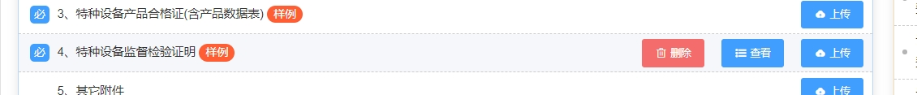

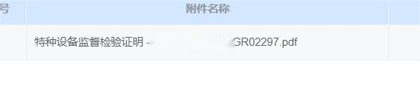
查看当前系统自动上传的是哪一台设备的检验证明，根据检验证明编号上传已经盖章的特种设备使用登记表和产品合格证（含产品数据表）照片。
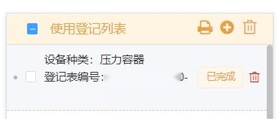附件全部上传以后，右侧列表中会显示已完成。

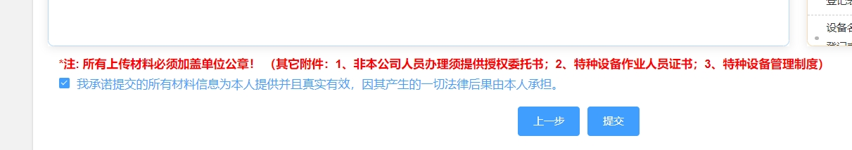
勾选下方承诺选项，然后点击提交即可完成所有材料上传。

步骤6：审核通过后企业可以在云平台业务办理，记录查询里自行打印使用登记证。
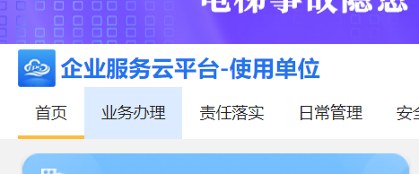

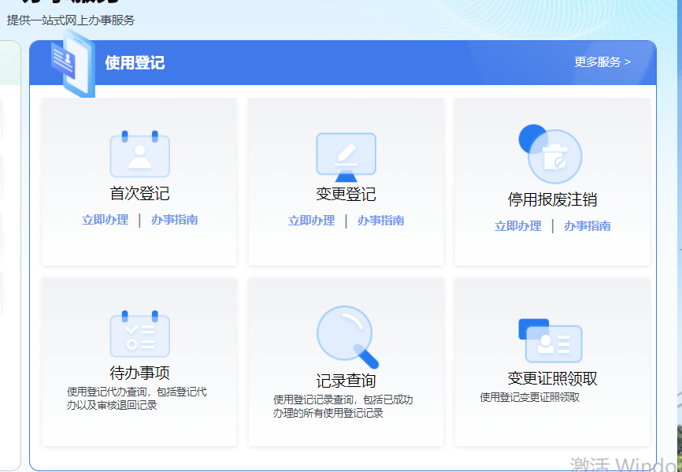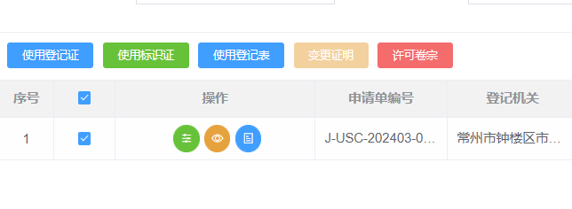
（勾选以后点击使用登记证）
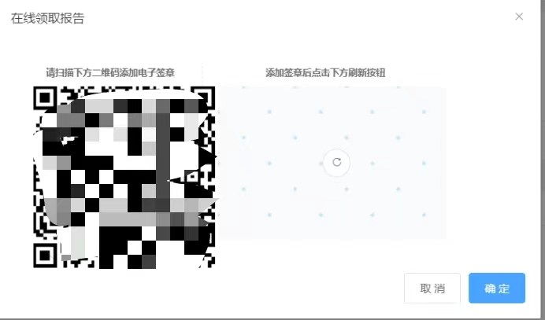
（用手机扫描二维码进行签名，签名完毕后点击上图刷新按钮就会自动弹出使用登记证件）

（备注：如遇审核未通过，可进入待办事项重新修改上传材料）

